Trình tự thi (nội dung chi tiết hơn đã được hướng dẫn trong Thể lệ cuộc thi gửi đến các công đoàn cơ sở)
Bước 1:
Dùng trình duyệt Web (Internet Explorer, FireFox, Google Chrome, Safari,…) truy cập vào địa chỉ của phần mềm: http://tracnghiem.pvgas.com.vn/
Bước 2:
Đăng nhập phần mềm bằng tài khoản đã đăng ký:
Tài khoản: <địa chỉ email>
Mật khẩu:
- Đối với các CBCNV dùng email PV GAS (@pvgas.com.vn) thì mật khẩu là mật khẩu email PV GAS.
- Đối với các CBCNV dùng email khác thì mật khẩu mặc định là P@ssw0rd (CBCNV phải đổi mật khẩu khác sau lần đăng nhập đầu tiên)
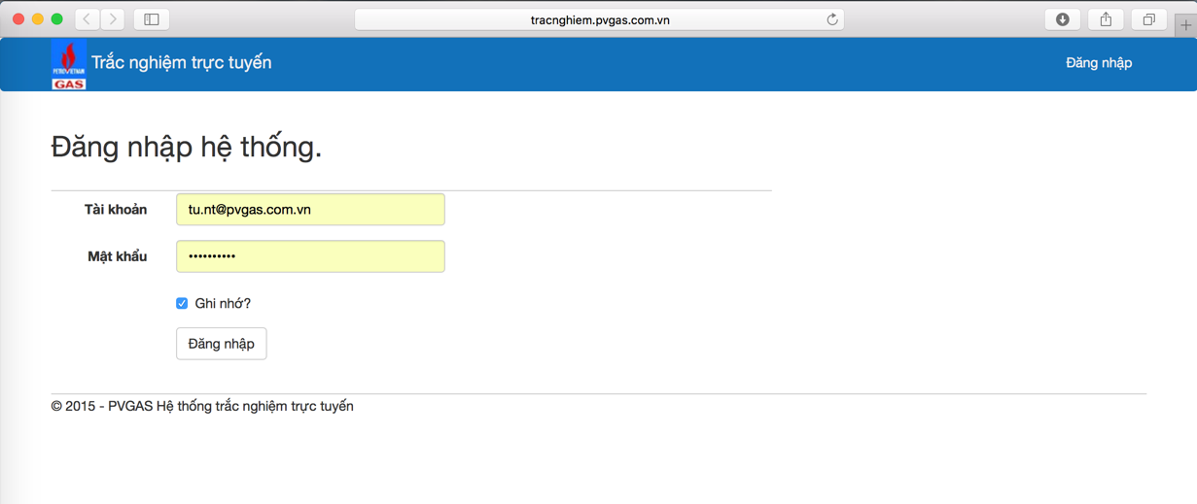
Click “Đăng nhập” sẽ xuất hiện màn hình “Cập nhật thông tin cá nhân” (Đối với các CBCNV sử dụng Mật khẩu mặc đinh P@ssw0rd sẽ xuất hiện màn hình “Đổi mật khẩu” trước).
Bước 3:
Cập nhật thông tin cá nhân: người dùng cập nhật đầy đủ và chính xác thông tin cá nhân.
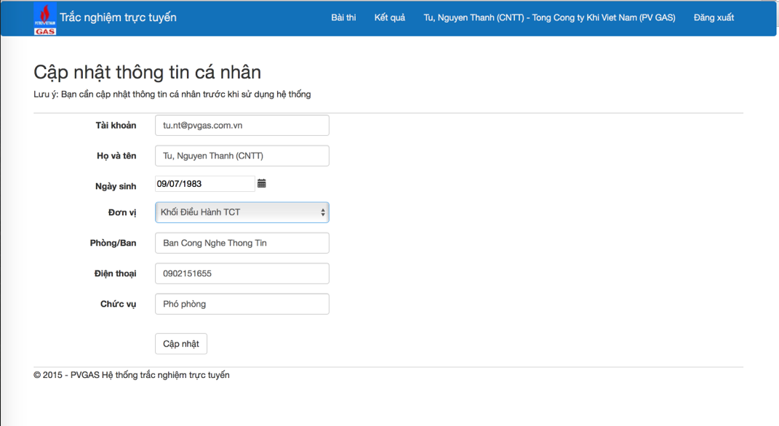
Lưu ý: Ban tổ chức sẽ căn cứ các thông tin này để xác định cá nhân, tập thể đạt giải.
Click “Cập nhật” sẽ xuất hiện màn hình thông báo nội dung, thể lệ và cơ cấu giải thưởng cuộc thi.
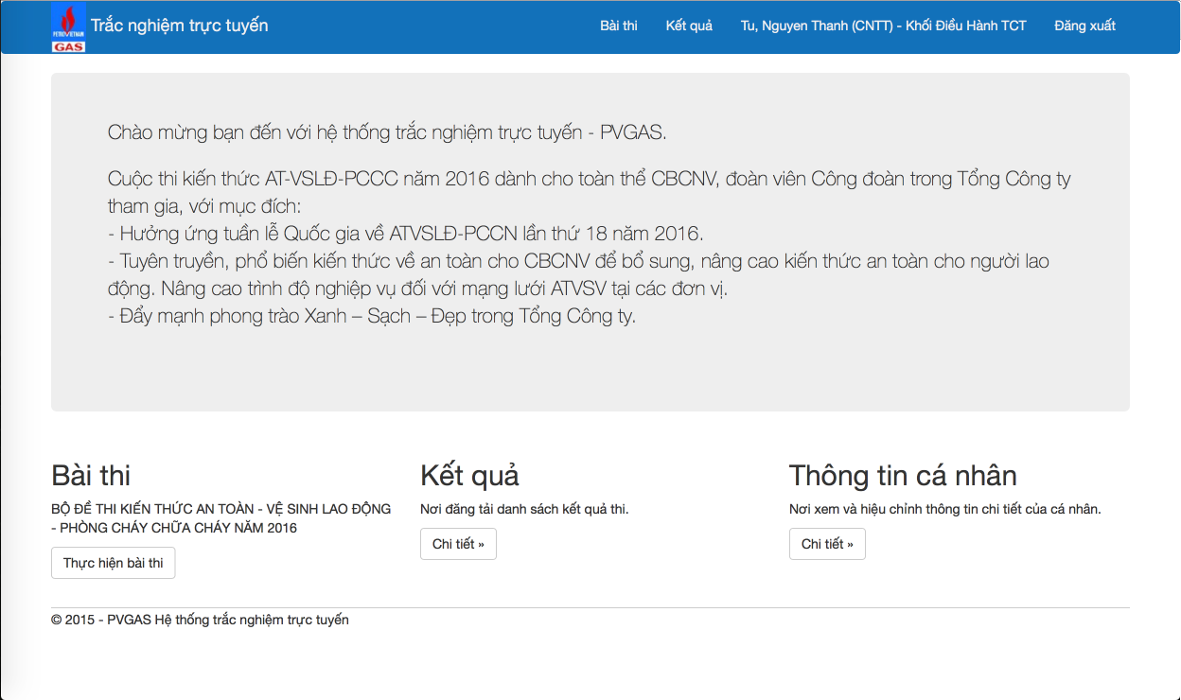

Click “Thực hiện bài thi” sẽ xuất hiện màn hình xác nhận thực hiện bài thi
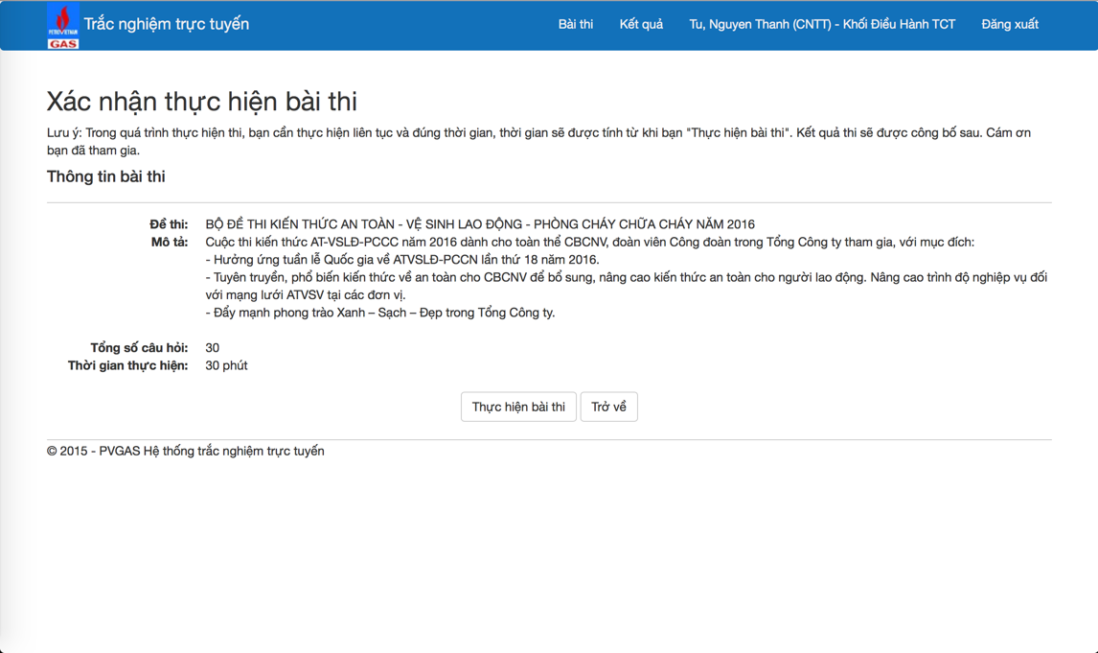
Click “Thực hiện bài thi” để bắt đầu làm bài thi
Bước 4:
- Mỗi CBCNV sẽ làm một đề thi gồm 50 câu hỏi trắc nghiệm, thời gian được tính từ khi CBCNV Click “Thực hiện bài thi” tại màn hình xác nhận thực hiện bài thi.
- CBCNV chọn 1 đáp án của mỗi câu hỏi, CBCNV có thể chọn ngẫu nhiên câu hỏi để trả mà không cần theo trình tự.
- Trong thời gian làm bài, CBCNV được tuỳ ý thay đổi câu trả lời.
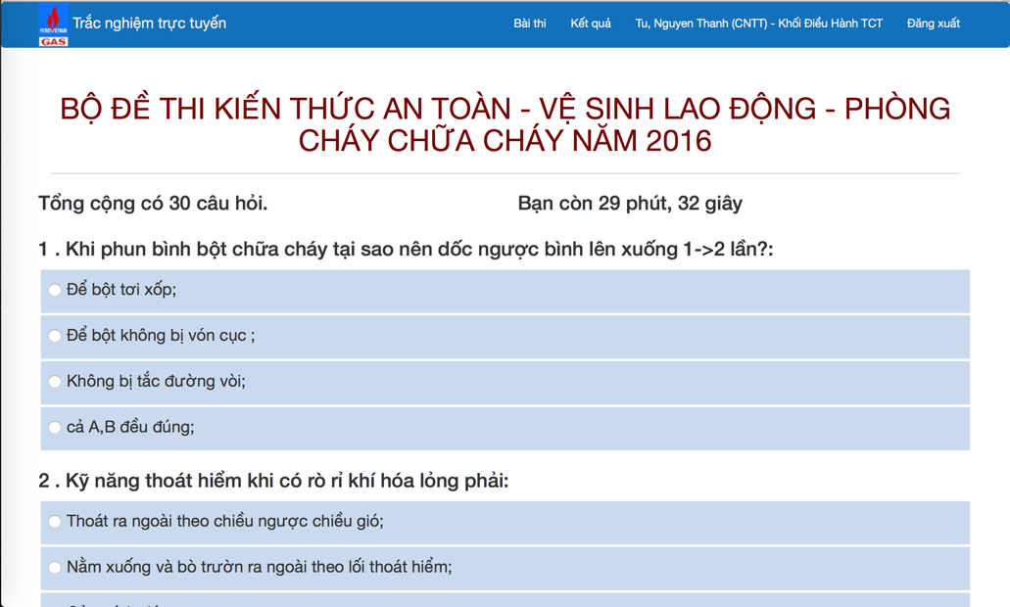
CBCNV phải làm tối thiểu 25 câu hỏi và được kết thúc bài thi trước khi hết thời gian làm bài bằng cách Click vào “Kết thúc bài thi”
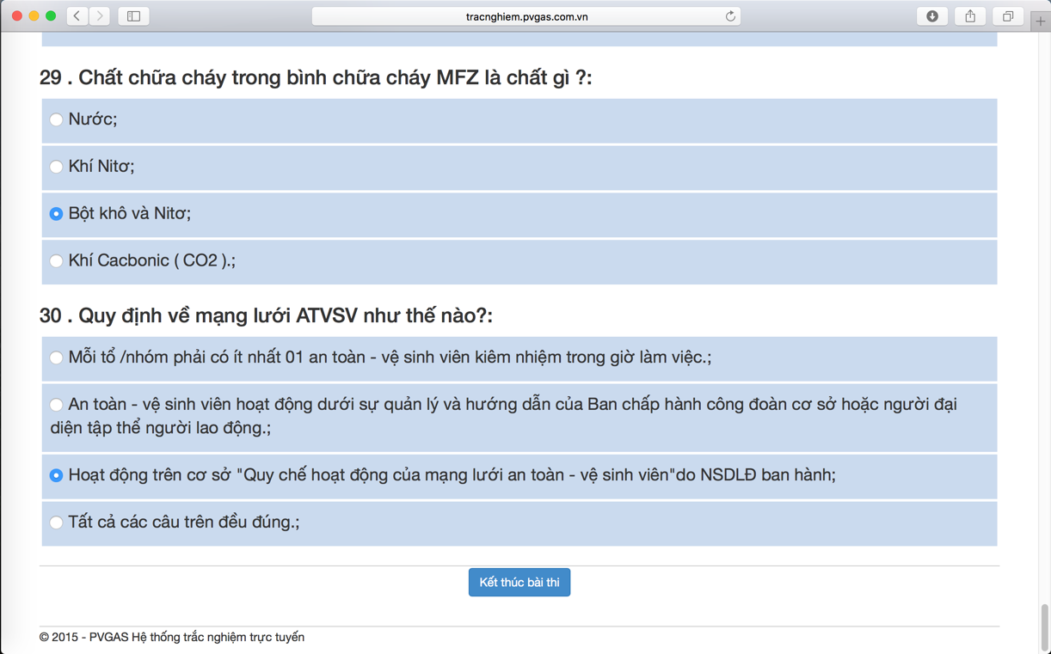
- Kết quả sẽ hiển thị sau khi CBCNV click vào “Kết thúc bài thi”.
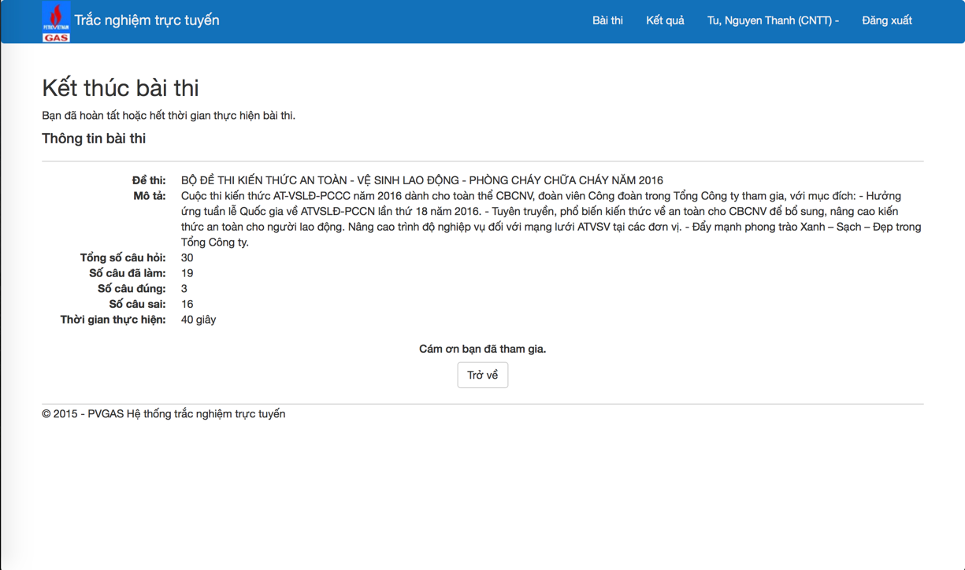

CBCNV có thể xem lại kết quả thi bằng cách Click vào tab “Kết quả”
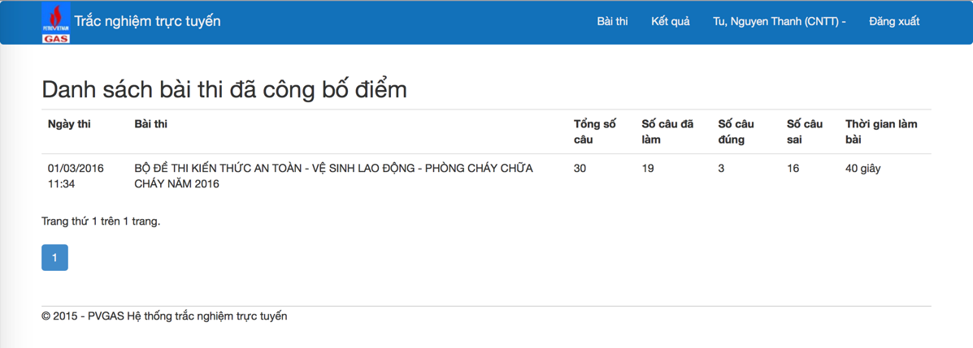
Lưu ý:
Trong thời gian diễn ra cuộc thi chính thức, mỗi CBCNV chỉ được thi tối đa 1 lần;

